- Læsevejledning til Vejledning om miljøtilsynsbekendtgørelsen

Vejledningen bliver udgivet som en elektronisk vejledning. I høringsudkastet er tekst markeret med grønt, ord/sætninger, hvorfra der i den webbaserede vejledning være link til enten andre dele af vejledningen, til materialer på www.mst.dk eller til bekendtgørelser på www.retsinfo.dk o. lign. Læsevejledningen vil blive endelig tilrettet, når den endelige vejledning er udgivet webbaseret. Nummerering af kapitler/afsnit og angivelse af nummerering i tilknytning til "grønne" ord/sætninger, vil ikke fremgå af den webbaserede vejledning, men er alene indsat som en hjælp til at finde rundt i høringsudkastet.
Miljøstyrelsens vejledning om miljøtilsynsbekendtgørelsen beskriver, hvordan du i praksis omsætter og tolker reglerne i bekendtgørelsen om miljøtilsyn.
Fra forsiden (URL-adresse indsættes) er der fire indgange, som du kan tilgå enten via fire menupunkter eller de fire grønne bokse på forsiden. Forside (layoutes endeligt efter den eksterne høring):
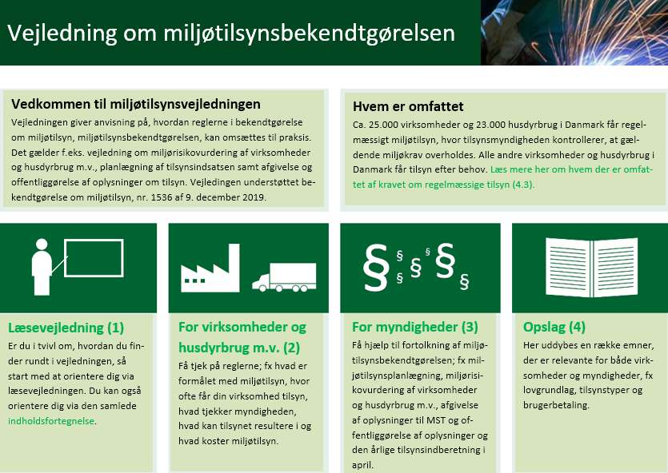

På de efterfølgende sider er en kort introduktion til menupunkterne:
- For virksomheder og husdyrbrug m.v. (2)
- For myndigheder (3)
- Opslag (4)

For virksomheder og husdyrbrug m.v. (2)
Denne indgang er til virksomheder og husdyrbrug m.v., der har brug for en hurtig og overordnet introduktion til miljøtilsynet.
Fra siden "For virksomheder og husdyrbrug" kan du tilgå seks emner enten via seks menupunkter eller via dette oversigtsbillede (layoutes endeligt efter den eksterne høring):
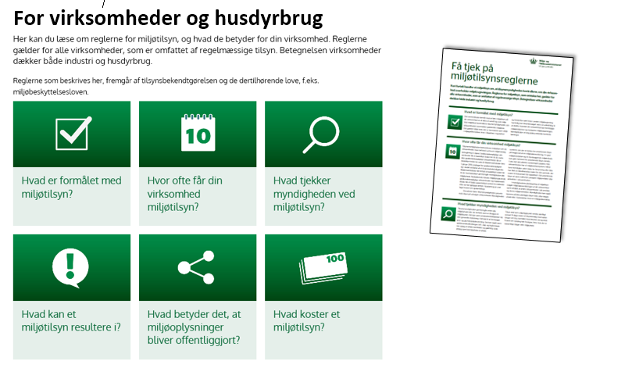

Du kan desuden download en folder, der indeholder den tekst, der indgår under de seks menupunkter. Folderen kan benyttes af myndigheder, virksomheder og husdyrbrug.

For myndigheder (3)
Denne indgang er til myndigheder og er inddelt i otte emner:
- 3.1 Miljøtilsynsplan
- 3.2 Tilsynsfrekvenser og planlægningen af tilsynsaktiviteten
- 3.3 Miljørisikovurdering
- 3.4 Tilsynsrapport og offentliggørelse af udvalgte oplysninger
- 3.5 Afgivelse af oplysninger og offentliggørelse
- 3.6 Opfølgning på håndhævelser
- 3.7 Begrænsninger i afgivelse af oplysninger og offentliggørelse
- 3.8 Årlig indberetning af tilsyns- og godkendelsesarbejdet
Du kan tilgå emnerne via otte menupunkter.
Desuden kan du tilgå emnerne via dette oversigtsbillede (layoutes endeligt efter den eksterne høring):
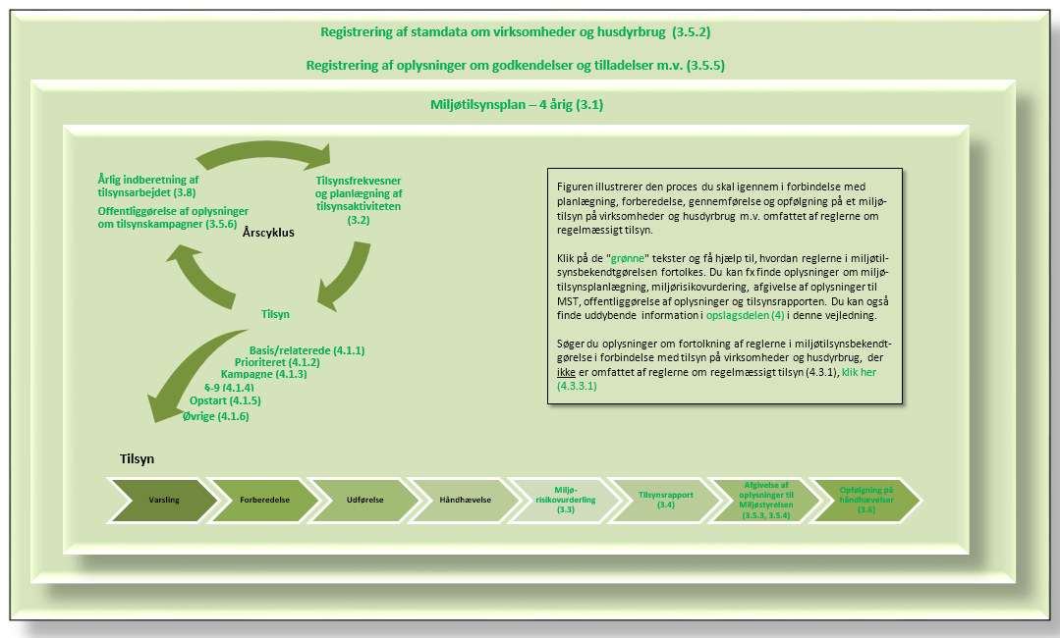

Opslag (4)
Denne indgang indeholder emner af mere tværgående karakter og er inddelt i fire emner:
- Tilsynskategorier og -typer (4.1)
- Bekendtgørelsens indhold, hjemmelsgrundlag, og anvendelsesområde (4.2)
- Hvem er omfattet? (4.3)
- Brugerbetaling (4.4)
Du kan tilgå emnerne via fire menupunkter.

Desuden kan du tilgå emne 4.1; "Tilsynstyper" via dette oversigtsbillede:

